3.1 重力 基本相互作用（课时练习）
一、填空题：
1．重心是物体所受______ _____,物体的重心可以在物体上，也可以_______ __,重心在物体几何中心的条件是______________________.

2. 在物理学中我们把_______叫做力.力的三要素是_______、_________、________.

3.地球附近物体受到的重力是由_____产生的,重力的施力物体是_____,重力的方向_____,重力的作用点在_____

二、选择题（*标识多选）
*4．请你判断下列说法 正确的是（ ）
A．物体受到力的作用，运动状态不一定改变。
B．竖直向上抛出的物体，物体竖直上升，是因为受到一个竖直向上的升力。
C．物体只有相互接触才会产生力的作用。
D．同一个物体既可以是施力物体也可以是受力物体。

*5．下列关于力的说法正确的是（ ）
A．一个力可能有两个施力物体
B．力的三要素相同，作用效果一定相同
C．物体受到力的作用，其运动状态未必改变
D．物体发生形变时，一定受到力的作用

6．关于力的描述，下面说法正确的是（ ）
A．作某力的图示时，若选定的标度不同，那么表示这个力的线段的长度就不同，但箭头的指向是相同的
B．描述力只要用一根带箭头的线段表示出力的大小和方向就可以了
C．两力相同指两力大小相等即可
D．两力相同指两力的大小、方向、施力物体、受力物体都相同，实质上指的同一个力

7．一个物体受到三个力的作用，它们的图示如图所示，下面正确的说法是 （ ）
A． 这三个力都相等
B． 这三个力中只有F₁和F₂相等
C． 这三个力都不相等
D． 这三个力，必定有三个施力物体和三个受力物体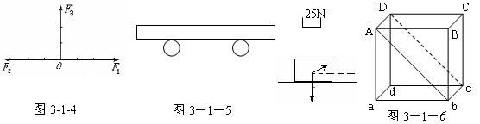

8．关于重力的大小和方向，下列说法中正确的是 （ ）
A． 在地球上方的物体都要受到重力作用，所受的重力与它的运动状态无关,也不管是否存在其他力的作用
B． 在地球各处的重力方向都是相同的
C．向上运动的物体所受重力可能小于向下运动的同一物体所受重力
D．对某一物体而言，其重力的大小总是一个恒量，不因物体从赤道移到南极而变化

三、作图、计算：
9．水平地面上一辆小车的重力是50N，受到与水平面成30°的斜向上的25N的拉力。试画出小车的重力和拉力的图示。

10、 有一条质量均匀分布的长为L的绳子盘在水平地面上，现将它竖直向上拉起，当它的下端恰好离地时，它的重心位置升高了多少？

